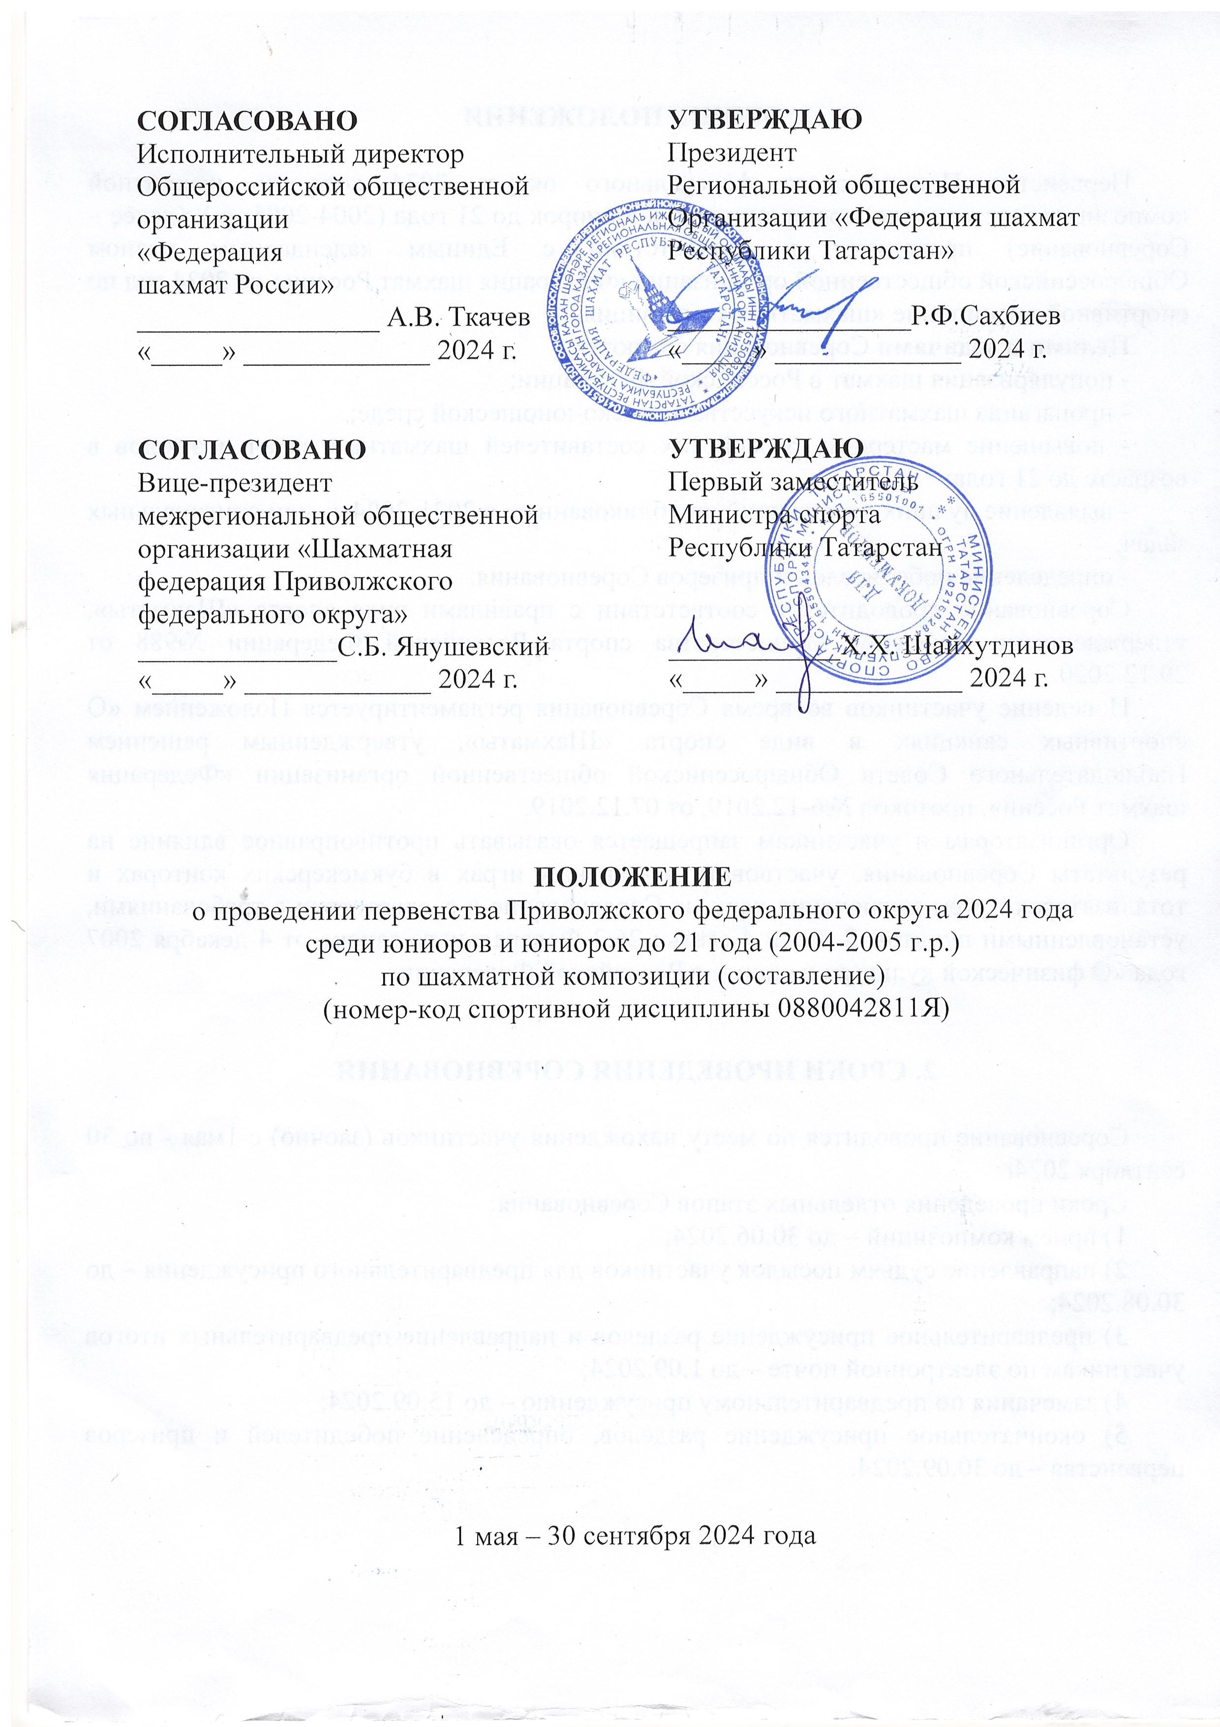
1. ОБЩИЕ ПОЛОЖЕНИЯ

Первенство Приволжского федерального округа 2024 года по шахматной композиции (составление) среди юниоров и юниорок до 21 года (2004-2005г.р.) (далее – Соревнование) проводится в соответствии с Единым календарным планом Общероссийской общественной организации «Федерация шахмат России» на 2024 год по спортивной дисциплине «шахматная композиция».
Целями и задачами Соревнования являются:
- популяризация шахмат в Российской Федерации;
- пропаганда шахматного искусства в детско-юношеской среде;
- повышение мастерства российских составителей шахматных задач и этюдов в возрасте до 21 года;
- выявление лучших композиций, опубликованных в 2021-2024гг. или оригинальных задач;
- определение победителей и призеров Соревнования.
Соревнование проводится в соответствии с правилами вида спорта «Шахматы», утвержденными приказом Министерства спорта Российской Федерации №988 от 29.12.2020.
Поведение участников во время Соревнования регламентируется Положением «О спортивных санкциях в виде спорта «Шахматы», утвержденным решением Наблюдательного Совета Общероссийской общественной организации «Федерация шахмат России», протокол №6-12.2019, от 07.12.2019.
Организаторам и участникам запрещается оказывать противоправное влияние на результаты Соревнования, участвовать в азартных играх в букмекерских конторах и тотализаторах путем заключения пари на Соревнование в соответствии с требованиями, установленными пунктом 3 части 4 статьи 26.2 Федерального закона от 4 декабря 2007 года «О физической культуре и спорте в Российской Федерации».

2. СРОКИ ПРОВЕДЕНИЯ СОРЕВНОВАНИЯ

Соревнование проводится по месту нахождения участников (заочно) с 1мая - по 30 сентября 2024г
Сроки проведения отдельных этапов Соревнования:
1) прием композиций – до 30.06.2024;
2) направление судьям посылок участников для предварительного присуждения – до 30.08.2024;
3) предварительное присуждение разделов и направление предварительных итогов участникам по электронной почте – до 1.09.2024;
4) замечания по предварительному присуждению – до 15.09.2024;
5) окончательное присуждение разделов, определение победителей и призеров первенства – до 30.09.2024.

3. ОРГАНИЗАТОРЫ СОРЕВНОВАНИЯ

Общее руководство проведением Соревнования осуществляет Общероссийская общественная организация «Федерация шахмат России» (далее – ФШР). Организаторами Соревнования являются межрегиональная общественная организация «Шахматная федерация Приволжского федерального округа», Комиссия по шахматной композиции (КШК) ФШР, Региональная общественная организация «Федерация шахмат Республики Татарстан» и ГАУ ДО «РСШ по шахматам, шашкам, го им. Р.Г. Нежметдинова».

Главный судья Соревнования – спортивный судья всероссийской категории, международный арбитр Гончарова Наталия Олеговна (Республика Татарстан).

Директор Соревнования – Ярош Леонид Владимирович (Республика Татарстан).

Непосредственное проведение и организация Соревнования возлагается на директора Соревнования, в чьи обязанности входит:
- подбор судей разделов по согласованию с КШК, координация работы судей;
- прием поступающих композиций и отправка посылок участников судьям;
- формирование файлов с отчетами на основании представленных судьями предварительных и окончательных присуждений;
- рассылка файлов предварительного и окончательного присуждения участникам, получение замечаний от участников на предварительное присуждение и пересылка замечаний судьям;
- разрешение конфликтных ситуаций.
Директор в установленные сроки формирует таблицу для выставления оценок в соответствии с присланными композициями и направляет эту таблицу и все присланные композиции судьям разделов в электронном виде.
Каждый судья раздела обязан в установленный срок предоставить директору текстовый файл с итогами, готовый к публикации в СМИ, разместить все задачи по местам, дать краткий комментарий и отдельно таблицу результатов по категориям со своими оценками.
Подведение итогов Соревнования, определение победителей и призеров производится на основании окончательных судейских отчетов. Итоговые таблицы и отчет о Соревновании подписывают главный судья и главный секретарь соревнования и направляют в КШК ФШР для публикации на сайте ФШР.
Информация о Соревновании будет размещаться на сайте ФШР http://ruchess.ru, http://kazchess.ru и других сайтах организаторов турнира.

4. УЧАСТНИКИ СОРЕВНОВАНИЯ И УСЛОВИЯ ДОПУСКА

В Соревновании могут участвовать все желающие шахматисты юниоры включительно до 21года, без требований к спортивному званию (разряду).
В каждом разделе участник может прислать не более 1 (одной) композиций (посылка участника): 1 (одна) оригинальная композиция или 1 (одна) композиция, опубликованная в период с 2021 г. по 2024 г.
Участники посылают свои композиции на электронный адрес ГАУ ДО «РСШ по шахматам, шашкам, го им. Р.Г. Нежметдинова» zayavka-kazan@bk.ru (c пометкой «составление ПФО юниоры-21»).
Во исполнение требований законодательства Российской Федерации в сфере физической культуры и спорта, включая Приказ Министерства спорта РФ от 29.04.2015 №464 «Об утверждении Порядка ведения системы учета данных о спортсменах, занимающихся видом спорта, развиваемым соответствующей общероссийской спортивной федерацией, и выдачи документов, удостоверяющих принадлежность к физкультурно-спортивной или иной организации и спортивную квалификацию спортсменов», Устава и иных руководящих документов ФИДЕ, организатор соревнований (ФШР) осуществляет сбор и обработку персональных данных его участников. Порядок и условия обработки персональных данных определены в Политике ФШР в отношении обработки персональных данных, утвержденной решением Наблюдательного Совета ФШР, Протокол №02-01-2022 от 26 января 2022 г. Действующая редакция Политики постоянно доступна на официальном сайте ФШР по адресу: https://ruchess.ru.
Участник Соревнования, присылая свои композиции, тем самым подтверждает, что ознакомлен с Положением о Соревновании и Политикой ФШР в отношении обработки персональных данных и выражает полное и безусловное согласие со всеми указанными в них требованиями и условиями.

5. ПРОГРАММА СОРЕВНОВАНИЯ

С 1 мая по 30 июня 2024 года происходит составление участниками задач и этюдов на произвольную тему в следующих разделах: двухходовки, трехходовки, многоходовки, задачи на кооперативный мат, обратный мат, этюды. Дата публикации окончательного присуждения по всем разделам на сайте ФШР является датой окончания программы соревнования.

6. ПРАВИЛА ОФОРМЛЕНИЯ ПОСЫЛОК

Участники Соревнования направляют композиции (посылки) на электронный адрес zayavka-kazan@bk.ru в едином текстовом файле формата *docx, *doc или *rtf (не *pdf, *jpeg и т. д.)
Каждая композиция оформляется на отдельном листе формата А4 (вертикальная ориентация) в следующем порядке:
- фамилия, имя, отчество автора, регион проживания (населенный пункт, субъект РФ), дата рождения, адрес электронной почты, фото 3х4 см (для целей подведения итогов);
- FEN-позиция (по желанию, может быть дополнена дублированием позиции в другом виде, в том числе, рисунком диаграммы или изображением диаграммы, набранной шахматным шрифтом «GoodCompanion»);
- задание и количество фигур сторон;
- решение в текстовом виде с использованием символов фигур в латинской (K-Q-R-B-S-P) или русской (Кр-Ф-Л-С-К-П) транскрипции или набранных с помощью шахматного шрифта «Ches» (если текст решения композиции не помещается на одном листе, он может быть продолжен на следующем листе);
- после решения возможен краткий комментарий;
- шрифт текста «Times New Roman», 14 кегль, выравнивание всего текста по левому краю (в целях размещения текста на одном листе размер шрифта может быть уменьшен, но не менее 11 кегля). Композиции, не соответствующие требованиям к оформлению, с дуалями, не решаемостью, могут быть возвращены участнику директором или судьями для устранения недочетов. Тренеры спортсменов помогают выбрать темы задач, этюдов, правильно оформить посылки составленных композиций.
Для проверки композиций участникам рекомендуется использовать компьютерные программы, размещенные на сайте Международной федерации по шахматной композиции (http://www.wfcc.ch/software), а для оформления посылок программу «Olive» (https://github.com/dturevski/olive-gui/releases).
Участникам рекомендуется изучить главу 8 Правил вида спорта «шахматы» «Спортивная дисциплина шахматная композиция».
Примеры составления задач и этюдов приведены в Приложениях 1-5.

7. ПОДВЕДЕНИЕ ИТОГОВ СОРЕВНОВАНИЯ

Итоговый результат участника в каждом разделе Соревнования определяется по сумме баллов, набранной 1 (одной) задачей или 1 (одним) этюдом.
Композиции оцениваются по 15-балльной шкале. Шаг шкалы – 0,5 балла. Нулевая оценка даётся за побочное решение, нерешаемость, наличие полного предшественника, нелегальность начальной позиции.
Полные предварительные итоги первенства рассылаются каждому участнику соответствующего раздела по электронной почте для представления замечаний. Участники могут подать через директора замечания на предварительные итоги о выявленных дефектах (предшественник, нерешаемость, побочное решение, дуаль в тематическом варианте, нелегальная позиция) в установленные Положением сроки. Замечания передаются судьям разделов для рассмотрения по существу. Решение судьи раздела после рассмотрения замечаний по предварительному присуждению является окончательным и обжалованию не подлежит. После публикации окончательных итогов никакие замечания, кроме технических, не принимаются. К техническим замечаниям относятся: неверная публикация позиции, решения, авторства, неверный подсчёт итогов, иные описки или опечатки.

8. НАГРАЖДЕНИЕ ПОБЕДИТЕЛЕЙ И ПРИЗЕРОВ

Спортсмены, занявшие призовые места (1,2,3), награждаются дипломами и медалями каждого раздела.
ГАУ ДО «РСШ по шахматам, шашкам, го им. Р.Г. Нежметдинова» отправляет награды победителям и призерам наложенным платежом по адресу их проживания после публикации окончательных итогов Соревнования на сайте ФШР и организаторов.
9. УСЛОВИЯ ФИНАНСИРОВАНИЯ

ГАУ ДО «РСШ по шахматам, шашкам, го им. Р.Г. Нежметдинова» несут расходы по организации и проведению Соревнований, оплат судей в соответствии с нормативно-правовыми документами, регламентирующими финансовое обеспечение спортивных мероприятий на 2024 год и согласно утвержденной смете расходов на проведение данного соревнования.

Все уточнения и дополнения к данному Положению регулируются регламентом Соревнования.
Данное Положение является официальным вызовом на Соревнование
Приложение 1

Приложение 2

Приложение 3
- https://www.youtube.com/channel/UCVY1lBvv3wbRizEfqGfL76Q, Выбрать любую тему и скачать программу Olive в мировой базе-https://www.yacpdb.org/#static/olive
Подготовка,оформление задач - https://www.youtube.com/watch?v=hX-yGWw6oBg

Приложение 4

Приложение 5

